
T-Shirt „Kinderhandballspielleiter“
per E-Mail an: sportmarketing@hvw-online.org

Rechnungsadresse / für Rückfragen: Name, Tel. und E-Mail des Bestellers
V-Nr. u. Verein:
Vorname und Name:
Straße:
PLZ und Ort:
Name des Bestellers:
(falls abweichend von oben)
Tel. und E-Mail des Bestellers:

Versandadresse (falls abweichend von der Rechnungsanschrift)
Zusatz:
Vorname und Name:
Straße:
PLZ und Ort:

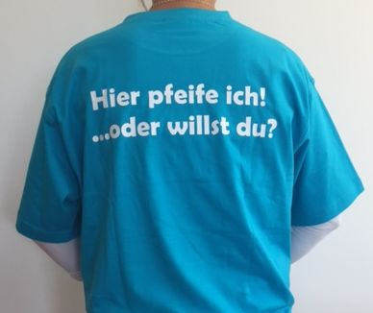

Größe | Anzahl | Preis inkl. MwSt. | Gesamtpreis inkl. MwSt.
164/S |  | 17,20 €
M |  | 17,20 €
L |  | 17,20 €
XL |  | 17,20 €
XXL |  | 17,20 €
Gesamt*

*Portokosten werden nach Form/Gewicht zusätzlich berechnet.

Zahlungsbedingung:
Die Bezahlung erfolgt per Vorauskasse und nach Erhalt einer Belegrechnung an die oben genannte Mailanschrift des Bestellers.

Alle Angaben sind richtig, die Bestellung wird bestätigt.

Ort, Datum | Unterschrift / Name  (bei Mailversand von der offiziellen Postanschrift genügt der Name, sonst ist die Unterschrift erforderlich)

